Программа экскурсионного маршрута
«Край Смоленский: северо-восток»

Маршрут: г. Смоленск - с. Высокое – с. Дугино – исток р. Днепр – г. Смоленск.

Описание: Данный маршрут носит краеведческую направленность и включает известные, но редко посещаемые туристами природные и историко-культурные объекты на северо-востоке Смоленской области на территории Новодугинского и Сычевского районов.
Маршрут рекомендован для обучающихся старших классов общеобразовательных учреждений и учреждений дополнительного образования детей, СУЗов и ВУЗов, а также всех, интересующихся природой, историей и культурой родного края.

Продолжительность: 1 день.
Передвижение: автобус.
Рекомендованное время проведения маршрута: апрель-октябрь.

07:30 – отправление из Смоленска в с. Высокое.
10:45 – экскурсионная прогулка по усадебному комплексу, выстроенному представителями графского рода Шереметьевых во 2-й пол. XIX века.
11:45 – отправление в с. Дугино.
12:20 – экскурсионная прогулка по усадебному парку.
13:20 – отправление в Сычёвку.
13:50 – обед в Сычёвке.
14:30 – отправление на исток р. Днепр.
15:45 – экскурсионная прогулка к истоку Днепра и по территории Свято-Владимирского мужского монастыря.
17:00 – отправление в Смоленск.
21:30 – прибытие в Смоленск.

Схема экскурсионного маршрута «Край Смоленский: северо-восток»

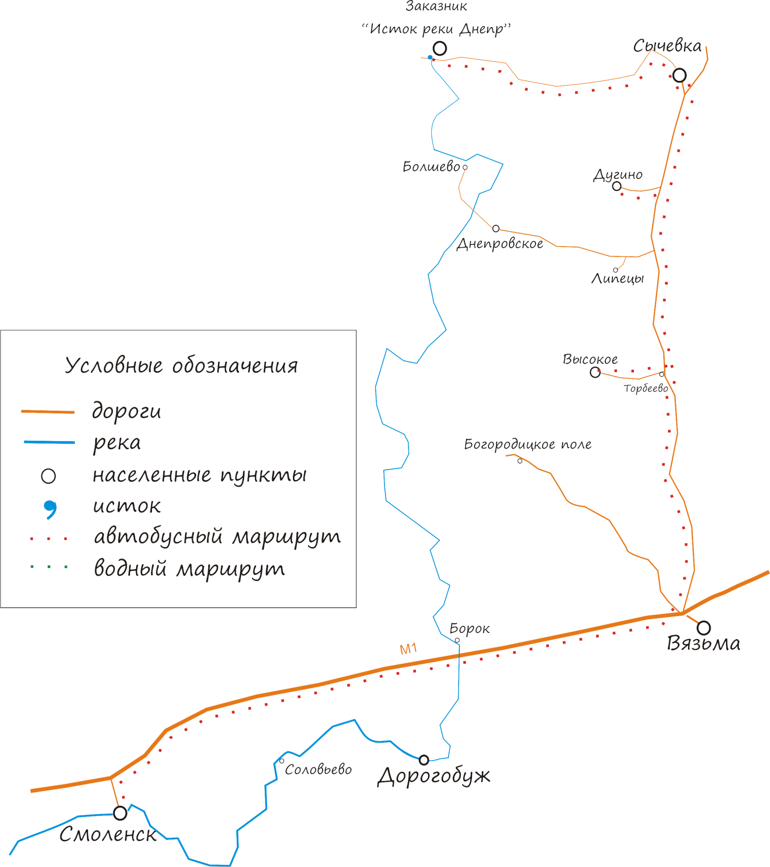

Главные объекты показа и посещения

Усадьба Шереметьевых – Высокое
Один из интереснейших, сохранивший множество построек, усадебных комплексов Смоленской области это усадьба Шереметевых в с. Высокое. На крутом берегу р. Вазузы расположился великолепный архитектурно-парковый ансамбль выполненный по проектам известного архитектора Н.Л. Бенуа. Архитектурный ансамбль, включающий в себя 19 усадебных строений, строился с 1867 по 1873 гг. под руководством, друга и помощника Бенуа, К.Ф. Мюллера. До наших дней сохранились практически все строения усадьбы: главный дом, дом управляющего, дом для детей, дом графини, птичник, огромный конный завод, здание школы, молочная ферма и прочие. Над всеми этими разнообразными зданиями возвышается величественный двухэтажный храм в русском стиле, так же построенный по проекту Бенуа.
С именем последнего владельца усадьбы, графа А.Д. Шереметева (1859-1931), связано возникновение первой в России сельской образцовой противопожарной службы.

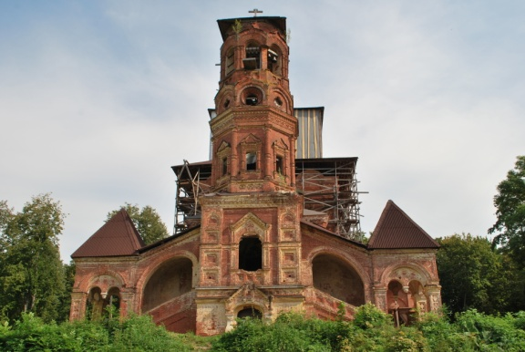 | 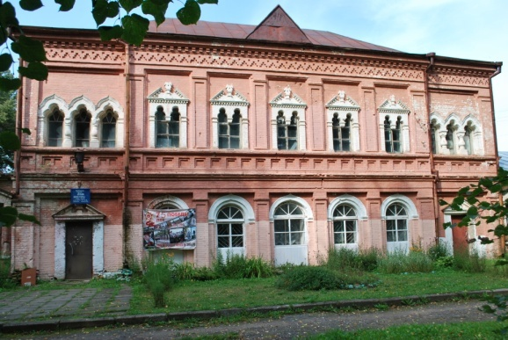
На территории усадевного комплекса в с. Высокое

Памятник природы регионального значения «Парк поселка Дугино»
Парк, расположенный в с. Дугино, ранее находился в усадьбе графов Паниных и князей Мещерских, которые владели имением Дугино с 1773 по 1918 гг. Он создавался на протяжении длительного времени, некогда занимал площадь до 100 га и был одним из лучших старинных парков не только Смоленской губернии, но и России. Парк состоял из ландшафтной и регулярной частей, центр его располагался на левом берегу реки Вазузы. От центра в радиальном направлении расходились аллеи: лиственничная, дубовая, липовая, березовая, аллея из туи западной. С северо-востока к парку примыкала дубовая роща. Сочетанием свободных посадок деревьев с аллеями, живописными полянами и лужайками, каскадом прудов и каналами был создан неповторимый парковый ансамбль.

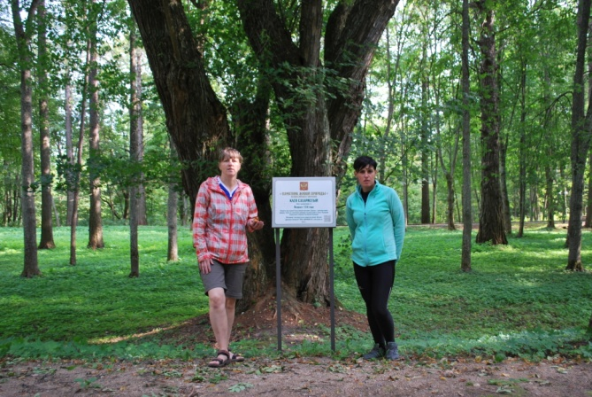 | 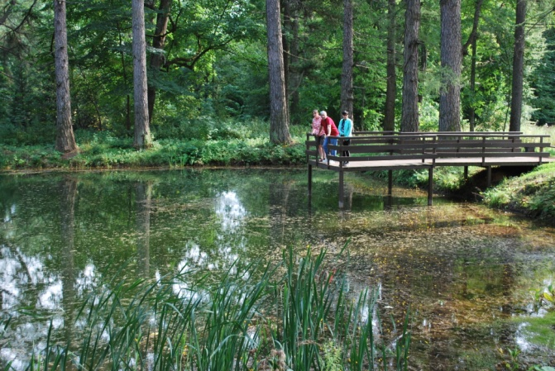
В усадебном парке с. Дугино

Парк отличался богатством видового состава деревьев и кустарников. Всего в нем насчитывалось более 50 видов. У берегов Вазузы произрастали белые ивы, разных видов тополя, выше по склону - дубы черешчатые, липы (мелколистная, кавказская, войлочная, обыкновенная, крупнолистная), несколько видов клена, вяз, разных видов береза. Было много кустарников: сирени, калины, бересклета, рябинника, караганы, бузины, жимолости, спиреи, шиповника. Парк отличался разнообразием хвойных пород. Здесь произрастали: пять видов лиственницы, три вида сосны (Веймутова, сибирская, обыкновенная), пихта сибирская, ель обыкновенная и колючая.
В н.в. в парке сохранилось много старовозрастных деревьев, в т.ч. деревьев в хорошем состоянии.

Исток Днепра и Свято-Владимирский мужской монастырь
Исток реки Днепр находится в Сычевском районе Смоленской области в 7 км. северо-западнее д. Бочарово. До него можно добраться со стороны районного центра Сычевка: сначала 29 км. по асфальтированной дороге до д. Бочарово, а затем 7 км. по отсыпанной в 2014 г. «грейдерке».
В 988 году Днепр стал первой христианской купелью восточнославянских народов. Строительство храма в честь святого равноапостольного князя Владимира на истоке Днепра (деревня Дудкино Сычевского района Смоленской области) было начато в 2010 году в рамках программы «Славянские ключи», инициированной в Тверской епархии. «Славянскими ключами» названы истоки четырех рек, которые берут начало на Валдайской возвышенности, – Волги, Днепра, Западной Двины и Ловати (Волхова). Бассейны этих рек, о которых говорится еще в «Повести временных лет», охватывают почти всю европейскую часть России, Украину и Белоруссию.

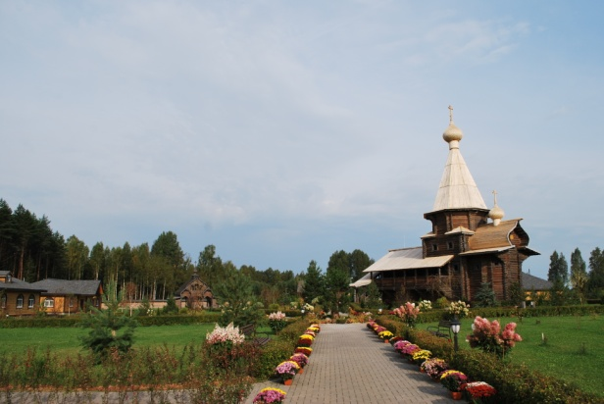 | 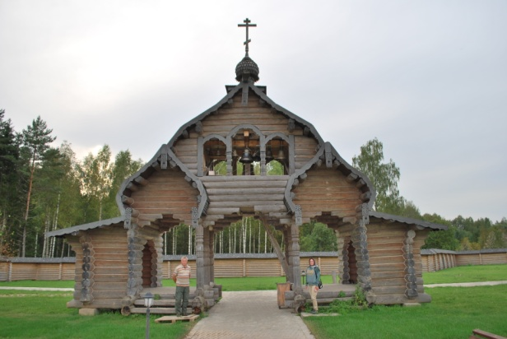
Свято-Владимирский храм | Монастырская звонница

В июне-августе 2010 года году по благословению Святейшего Патриарха Московского и всея Руси Кирилла был организован Славянский крестный ход по Днепру – от истока Днепра на Смоленщине до Киева, по территории трех славянских государств: России, Белоруссии и Украины. Крестный ход был приурочен к 1022-й годовщине Крещения Руси и 65-летию Победы в Великой Отечественной войне. Начало крестному ходу положило совместное богослужение: молебен в часовне на истоке Днепра и освящение купольного креста строящегося Владимирского храма.
В январе 2011 года на праздник Крещения Господня на истоке Днепра впервые было совершено освящение вод реки.
В 2014 году на истоке Днепра по инициативе региональных властей и по благословению Святейшего Патриарха Кирилла было начато строительство Владимирского монастыря. В 2015 году, когда в Русской Православной Церкви отмечается 1000-летие преставления святого равноапостольного князя Владимира, в монастыре завершено строительство Владимирского храма, возведены братские корпуса, облагорожена территория и источник с купелью.
Красивый Свято-Владимирский деревянный храм хорошо вписался в существующий ландшафт. Церковь Св. Владимира возвышается на хорошо просматриваемом со всех сторон и хорошо освещаемом холме. Архитектура церкви напоминает русские шатровые храмы XVII века.
Вся местность вокруг истока Днепра низменная, заболоченная. У Истока растет сосновый лес с примесью сибирской лиственницы, высаженный в 1970-е гг. От ворот монастыря к истоку проложены широкие деревянные мостки. Непосредственно над Истоком построена деревянная часовня. Внутри часовни купель, вода в которой тёмная от торфа.
Вот так, из болота среди живописного леса узенькой лентой начинает виться этот ручей с громким названием Днепр – христианская купель, великая река славянских народов, несущая свои воды на протяжении 2285 км. по территории России, Белоруссии и Украины.

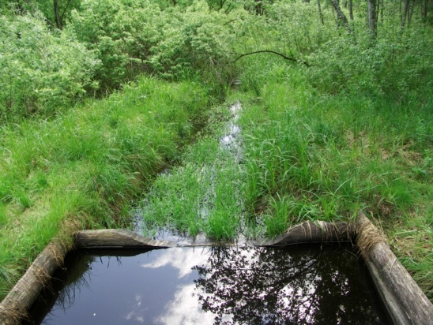  Исток Днепра | 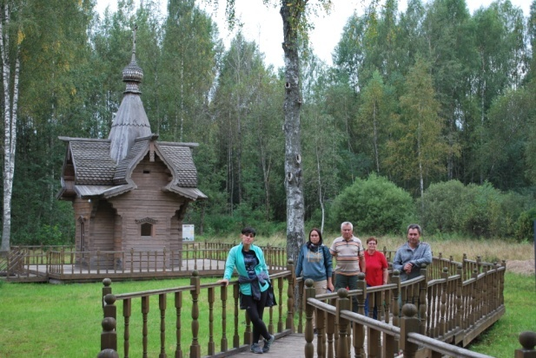  Купель на истоке Днепра

Места вблизи истока Днепра хранят следы Великой Отечественной войны. Осенью 1941 года здесь упорные бои вела 119-я Красноярская стрелковая дивизия. Большая часть воинов этой дивизии погибла, защищая исток священной реки. В память о подвиге красноярцев у истока Днепра установлена мемориальная плита и небольшой памятник.

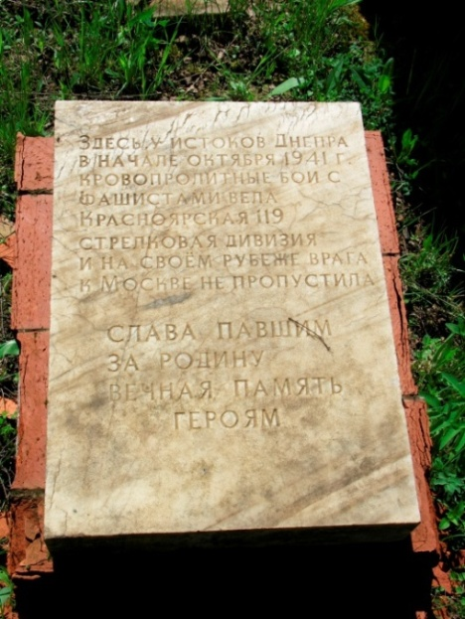 | 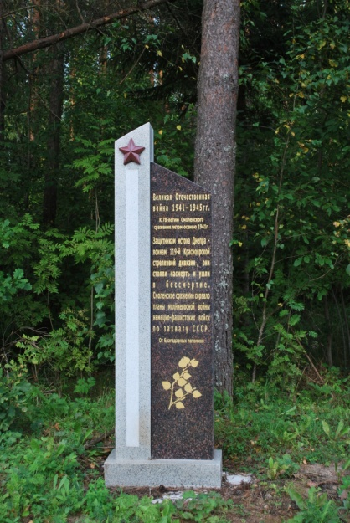
Мемориальная плита и памятник бойцам 119-й Красноярской стрелковой дивизии

В середине 1970-х гг. в районе истока реки была произведена посадка кедра сибирского и сосны, позже был установлен указатель и православный крест.

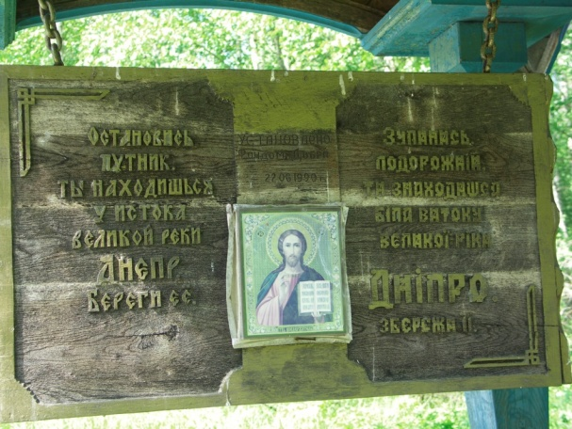  Указатель «Исток» | 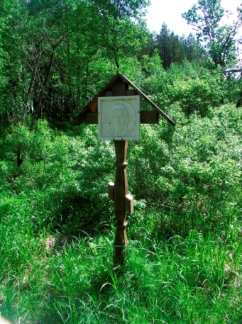  Православный крест на истоке

Исток Днепра до 2003 г. относился к категории памятников природы областного значения. Однако, учитывая, что р. Днепр является одной из крупнейших рек Европы, было решено организовать здесь особо охраняемую территорию более высокого ранга – комплексный (ландшафтный) заказник. Площадь заказника – 32,3 тыс.га. В пределах заказника находятся Гавриловское озеро ледникового происхождения, Аксеновский и Лавровский торфяники, играющие большую роль в питании Днепра в его верхнем течении.

Адреса и контактные телефоны экскурсионных объектов и пунктов питания:

- Свято-Владимирский мужской монастырь на истоке Днепра наместник: иеромонах отец Тимофей тел. +7-920-870-78-80;
- МКУК «Сычевский краеведческий музей» тел.: +7 (48130) 4-16-98;
- Военно-исторический музей МБОУ СШ № 1 г. Сычевки Смоленской области, ул. Крыленко д. 45, руководитель музея Жохов Андрей Владимирович, тел. +7-903-890-87-10;
- Ресторан Вазуза г. Сычёвка, ул. Бычкова, д. 3, тел.+7 (48130) 4-18-69.

Маршрут разработан сотрудниками СОГБУДО «Детско-юношеский центр туризма, краеведения и спорта»:
- инструктором-методистом Аниськиным В.О.;
- методистом Авдеевой Е.В.;
- методистом Кононовой А.В.;
- старшим инструктором-методистом Глухаревой И.И.

